**Informe de Avance Proyecto APT Semana 9**

**Nombres:** Diego Cortés, Diego Ormazábal, Claudia Romero, José Salvo

**Asignatura:** CAPSTONE

**Sección:** 003D

**Fecha de entrega:** 10-11-2024

**Profesor:** John Paul Barril Arenas

## 

Entregables 3

**Tercer Sprint 4**

**Evidencias 7**

App móvil 7

Home 7

Acceso info noticias 8

Mostrar alerta promocional automatizada 9

Filtrar por área 10

Filtrar por especie 11

Premio reclamado 12

Correo acerca del oirs enviado 13

Página web 13

Envío notificaciones globales 13

Envío notificaciones personales 14

Responder Oirs (Consulta - Reclamo) 15

Preguntas Plantas 16

Daily Meetings 17

04-11-2024 17

05-11-2024 18

06-11-2024 19

07-11-2024 20

08-11-2024 21

09-11-2024 22

10-11-2024 23

Repositorios Github 24

## 

# Entregables

* Daily meetings
* Capturas
* Informe de avance
* Enlaces repositorios Github

## 

# 

# Tercer Sprint

| Identificador (ID) de la Historia | Enunciado de la Historia | Alias | Estado | Prioridad  1 a 10 | Dimensión / Esfuerzo |
| --- | --- | --- | --- | --- | --- |
| 43 | Como usuario administrador / usuario super administrador, quiero visualizar la frecuencia de visitas de los usuarios, para analizar el comportamiento de los visitantes y mejorar la experiencia del zoológico | Visualizar frecuencia visitante | Vacío | 8 | 3,6 |
| 49 | Como usuario visitante, quiero ver los eventos que están haciendo actualmente en el zoológico, para saber que tengo que hacer para asistir al evento | Visualizar eventos | Vacío | 6 | 3,0 |
| 47 | Como usuario visitante, quiero ver imágenes publicitarias en un carrusel, para informarme sobre promociones ofrecidas por el zoológico | Visualizar publicidad(Carrusel) | Completado | 6 | 4,6 |
| 44 | Como usuario administrador / usuario super administrador, quiero enviarle una promoción a los usuarios, para incentivar que vuelvan al zoológico | Envíar promoción | Vacío | 6 | 5,3 |
| 42 | Como usuario administrador / usuario super administrador, quiero generar un código de ingreso, para los visitantes que estén de cumpleaños, niños con menos de 90 cm, personas con discapacidad que cuenten con la credencial de SENADIS o personas que tengan el club Buin Zoo puedan ingresar a la aplicación | Generar código de ingreso | Vacío | 5 | 5,6 |
| 32 | Como usuario administrador / usuario super administrador, quiero visualizar eventos del sistema, para gestionar, supervisar y mantener actualizada la información de los eventos disponibles para los usuarios | Visualizar eventos | Vacío | 5 | 3,3 |
| 33 | Como usuario administrador / usuario super administrador, quiero crear nuevos eventos, para promocionarlos y darlos a conocer a los usuarios que estén utilizando la aplicación | Crear eventos | Vacío | 5 | 3,3 |
| 34 | Como usuario administrador / usuario super administrador, quiero eliminar eventos, para quitar los eventos que ya caducaron manteniendo el sistema actualizado | Eliminar eventos | Vacío | 5 | 3,3 |
| 35 | Como usuario administrador / usuario super administrador, quiero actualizar los eventos, para cambiar la información relevante acerca de los eventos | Actualizar eventos | Vacío | 5 | 3,6 |
| 36 | Como usuario administrador / usuario super administrador, quiero ver la publicidad que hay dentro del sistema, para gestionar los anuncios, verificar su contenido y asegurarse de que están actualizados para que lo vea los visitantes | Visualizar publicidad (Carrusel) | Vacío | 5 | 2,6 |
| 37 | Como usuario administrador / usuario super administrador, quiero crear nuevas publicidad en el sistema, para promocionar mensajes relevantes para los visitantes | Crear publicidad (Carrusel) | Vacío | 5 | 3,3 |
| 38 | Como usuario administrador / usuario super administrador, quiero poder informar a los usuarios sobre las promociones disponibles, para informar a los visitantes y fomentar a la adquisición de las mismas | Actualizar publicidad (Carrusel) | Vacío | 5 | 3,3 |
| 39 | Como usuario administrador / usuario super administrador, quiero eliminar publicidades, para mantener el sistema actualizado con publicidad nueva | Eliminar publicidad (Carrusel) | Vacío | 5 | 3,0 |
| 28 | Como usuario visitante, administrador y Super Administrador, quiero recuperar mi contraseña de mi cuenta en ZooLife, para volver a tener acceso a mi cuenta | Recuperar contraseña | Vacío | 3 | 2,3 |
| 29 | Como usuario visitante, quiero editar la información de mi perfil en ZooLife, para mantener mi información actualizada | Editar perfil | Vacío | 3 | 3,0 |
| 48 | Como usuario visitante, quiero ver el numero de contacto del zoológico, para contactarme con ellos por si ocurre algo que me inquiete | Apartado contacto | Vacío | 2 | 1,6 |
| 7 | Como usuario Super administrador, quiero agregar un nuevo usuario administrador al sistema, para que los trabajadores ingresen al sistema con los permisos pertinentes | Crear usuarios admin | Vacío | 6 | 3,3 |
| 6 | Como usuario Super administrador, quiero visualizar los administradores que están disponibles en el sistema, para saber cuántos y quiénes son los administradores | Visualizar usuarios admin | Vacío | 5 | 3,3 |
| 8 | Como usuario Super administrador, quiero actualizar los administradores que están disponibles en el sistema, para modificar datos que no sean precisos | Actualizar usuarios admin | Vacío | 5 | 3,3 |
| 9 | Como usuario administrador, quiero poder eliminar a un usuario administrador que ya no tenga acceso al sistema, para mantener la seguridad del sistema y asegurar que solo los administradores activos tengan acceso | Eliminar usuarios admin | Vacío | 4 | 3,0 |
| 50 | Como usuario visitante, quiero ver la ruta sugerida por el zoológico, para aprovechar al máximo el tiempo de visita dentro del zoológico | Ruta sugerida | Completado | 6 | 4,6 |

# 

# 

# Evidencias

## App móvil

### Home

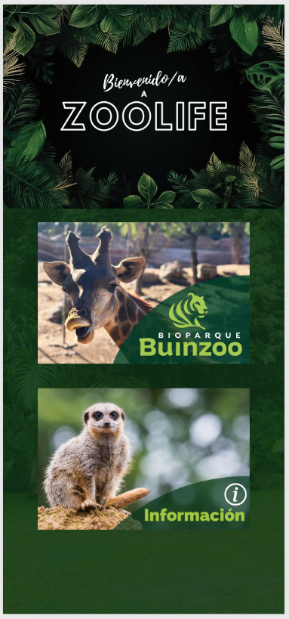

### Acceso info noticias

## 

## 

### Mostrar alerta promocional automatizada

### 

### 

### Filtrar por área

### 

### 

### Filtrar por especie

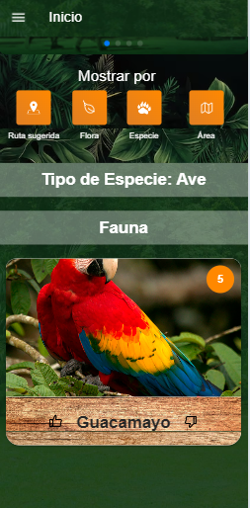

### Premio reclamado

### 

### 

### Correo acerca del oirs enviado

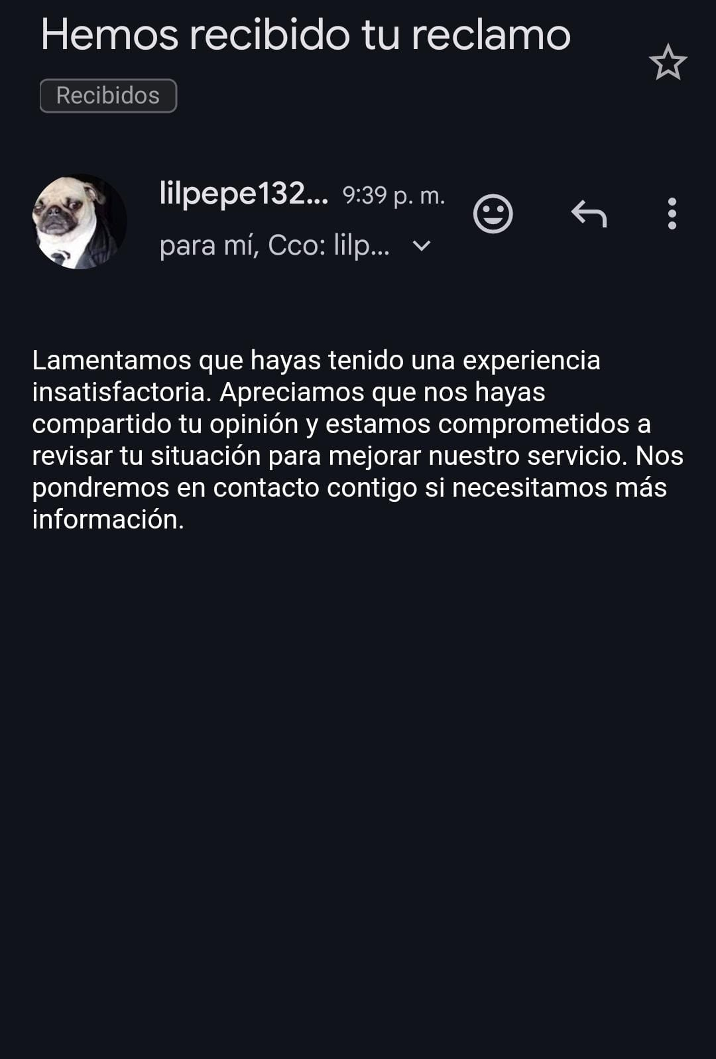

## Página web

### Envío notificaciones globales

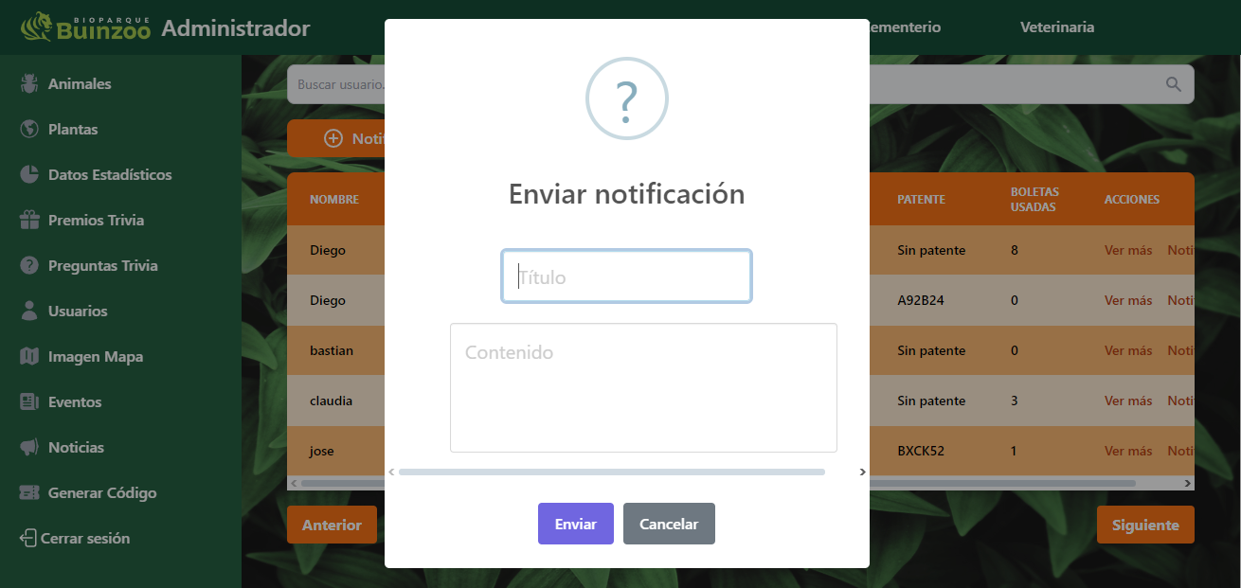

### Envío notificaciones personales

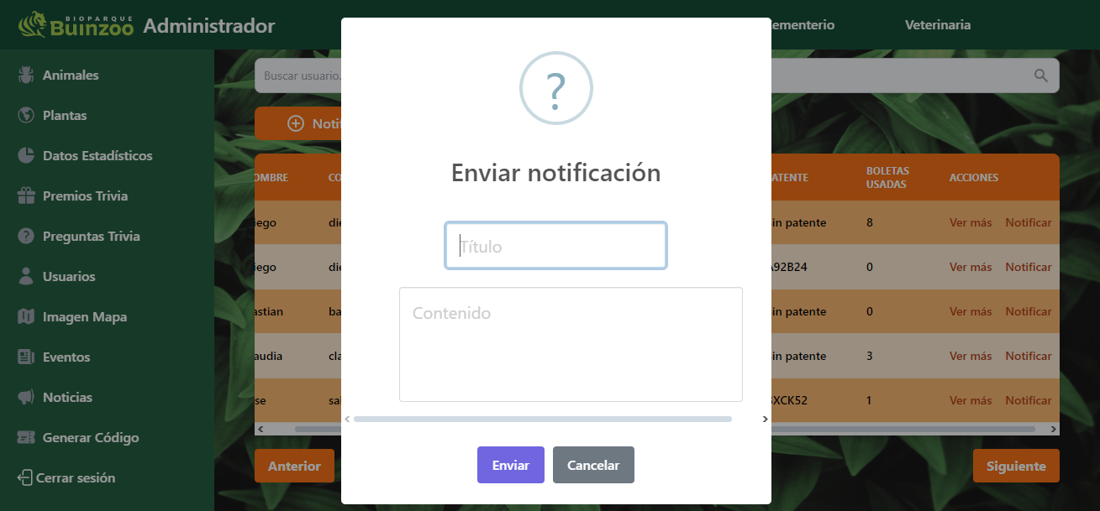

## 

### Responder Oirs (Consulta - Reclamo)

## 

## 

Respuesta Oirs (Correo del usuario después de la respuesta del admin)

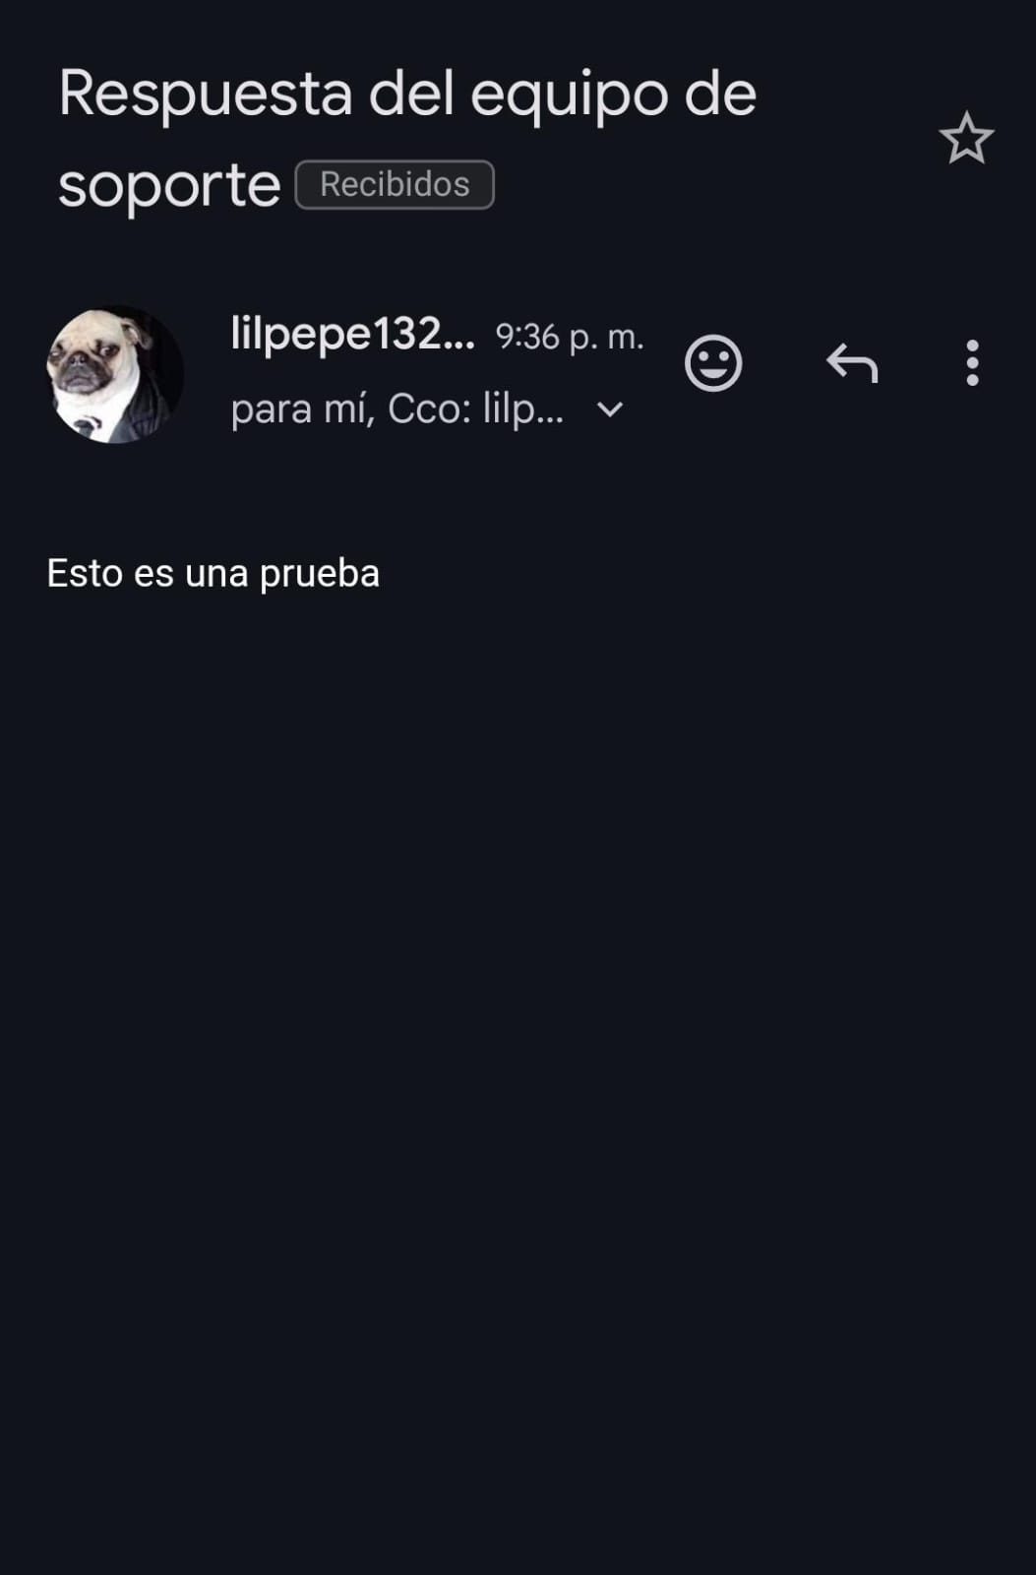

### Preguntas Plantas

## 

## 

# Daily Meetings

## 04-11-2024

**José Salvo:**

| **¿Qué hice ayer para mover el**  **Sprint Backlog?** | **¿Qué voy a hacer hoy para mover algo del Sprint Backlog?** | **¿Qué bloqueos o impedimentos tengo que me impiden mover algo del sprint Backlog?** |
| --- | --- | --- |
| Investigue acerca de cómo implementar el envío de notificaciones mediante la página web. | Guardar el token de los usuarios en la base de datos para hacer el envío de las notificaciones, además de crear la función en cloud functions para el envío de estas. | Principalmente me falta mejorar en el diseño de html y css. |

**Diego Cortés:**

| **¿Qué hice ayer para mover el**  **Sprint Backlog?** | **¿Qué voy a hacer hoy para mover algo del Sprint Backlog?** | **¿Qué bloqueos o impedimentos tengo que me impiden mover algo del sprint Backlog?** |
| --- | --- | --- |
| Simplifique el perfil de niño | Filtrar los animales por sus áreas correspondientes. | Ninguno. |

**Diego Ormazábal:**

| **¿Qué hice ayer para mover el**  **Sprint Backlog?** | **¿Qué voy a hacer hoy para mover algo del Sprint Backlog?** | **¿Qué bloqueos o impedimentos tengo que me impiden mover algo del sprint Backlog?** |
| --- | --- | --- |
| Quitar campos de ciudad y comuna en formulario OIRS. | Arreglar la página para reclamar premios. | Por el momento ninguno. |

**Claudia Romero:**

| **¿Qué hice ayer para mover el**  **Sprint Backlog?** | **¿Qué voy a hacer hoy para mover algo del Sprint Backlog?** | **¿Qué bloqueos o impedimentos tengo que me impiden mover algo del sprint Backlog?** |
| --- | --- | --- |
| Realizar informe de avance. | Comenzar a ver la presentación. | Mi computadora no está funcionando. |

## 

## 05-11-2024

**José Salvo:**

| **¿Qué hice ayer para mover el**  **Sprint Backlog?** | **¿Qué voy a hacer hoy para mover algo del Sprint Backlog?** | **¿Qué bloqueos o impedimentos tengo que me impiden mover algo del sprint Backlog?** |
| --- | --- | --- |
| Guarde el token de los usuarios en la base de datos para hacer el envío de las notificaciones, además cree la función para el envío de estas y funciona, pero falta refinarla | Terminar el envío de notificaciones para que sean globales y personales donde se pueda escribir el título y el cuerpo mediante un formulario | Principalmente me falta mejorar en el diseño de html y css. |

**Diego Cortés:**

| **¿Qué hice ayer para mover el**  **Sprint Backlog?** | **¿Qué voy a hacer hoy para mover algo del Sprint Backlog?** | **¿Qué bloqueos o impedimentos tengo que me impiden mover algo del sprint Backlog?** |
| --- | --- | --- |
| Filtré los animales por sus áreas correspondientes. | Filtrar los animales según su especie | Ninguno. |

**Diego Ormazábal:**

| **¿Qué hice ayer para mover el**  **Sprint Backlog?** | **¿Qué voy a hacer hoy para mover algo del Sprint Backlog?** | **¿Qué bloqueos o impedimentos tengo que me impiden mover algo del sprint Backlog?** |
| --- | --- | --- |
| Arreglar la página para reclamar premios. | Mejorar el diseño de la página Home. | Tuve problemas con el css pero al final logré resolverlos. |

**Claudia Romero:**

| **¿Qué hice ayer para mover el**  **Sprint Backlog?** | **¿Qué voy a hacer hoy para mover algo del Sprint Backlog?** | **¿Qué bloqueos o impedimentos tengo que me impiden mover algo del sprint Backlog?** |
| --- | --- | --- |
| Comenzar a ver la presentación. | Rehacer el diagrama de clases. | Mi computadora no está funcionando. |

## 

## 06-11-2024

**José Salvo:**

| **¿Qué hice ayer para mover el**  **Sprint Backlog?** | **¿Qué voy a hacer hoy para mover algo del Sprint Backlog?** | **¿Qué bloqueos o impedimentos tengo que me impiden mover algo del sprint Backlog?** |
| --- | --- | --- |
| Termine el envío de notificaciones para que sean globales y personales donde se pueda escribir el título y el cuerpo mediante un formulario | Voy a avanzar en el dashboard para que tenga mejores gráficos y mejorar diseños. | Principalmente me falta mejorar en el diseño de html y css. |

**Diego Cortés:**

| **¿Qué hice ayer para mover el**  **Sprint Backlog?** | **¿Qué voy a hacer hoy para mover algo del Sprint Backlog?** | **¿Qué bloqueos o impedimentos tengo que me impiden mover algo del sprint Backlog?** |
| --- | --- | --- |
| Filtré los animales según su especie | Filtrar las plantas según su área. | Ninguno. |

**Diego Ormazábal:**

| **¿Qué hice ayer para mover el**  **Sprint Backlog?** | **¿Qué voy a hacer hoy para mover algo del Sprint Backlog?** | **¿Qué bloqueos o impedimentos tengo que me impiden mover algo del sprint Backlog?** |
| --- | --- | --- |
| Mejorar el diseño de la página Home. | Programar la tasa de abandono de trivia. | Por el momento ninguno. |

**Claudia Romero:**

| **¿Qué hice ayer para mover el**  **Sprint Backlog?** | **¿Qué voy a hacer hoy para mover algo del Sprint Backlog?** | **¿Qué bloqueos o impedimentos tengo que me impiden mover algo del sprint Backlog?** |
| --- | --- | --- |
| Rehacer el diagrama de clases. | Ver el libreto de la presentación. | Mi computadora no está funcionando. |

## 

## 07-11-2024

**José Salvo:**

| **¿Qué hice ayer para mover el**  **Sprint Backlog?** | **¿Qué voy a hacer hoy para mover algo del Sprint Backlog?** | **¿Qué bloqueos o impedimentos tengo que me impiden mover algo del sprint Backlog?** |
| --- | --- | --- |
| Tuve problemas en el dashboard para mejorar el dashboard, así que avance en otros apartados de la web. | Voy a arreglar cosas de la aplicación móvil, como que carguen de 5 en 5 animales y plantas y ver otros detalles más. | Principalmente me falta mejorar en el diseño de html y css. |

**Diego Cortés:**

| **¿Qué hice ayer para mover el**  **Sprint Backlog?** | **¿Qué voy a hacer hoy para mover algo del Sprint Backlog?** | **¿Qué bloqueos o impedimentos tengo que me impiden mover algo del sprint Backlog?** |
| --- | --- | --- |
| Filtré las plantas según su área. | Filtrar las plantas según su especie. | Ninguno. |

**Diego Ormazábal:**

| **¿Qué hice ayer para mover el**  **Sprint Backlog?** | **¿Qué voy a hacer hoy para mover algo del Sprint Backlog?** | **¿Qué bloqueos o impedimentos tengo que me impiden mover algo del sprint Backlog?** |
| --- | --- | --- |
| Programar la tasa de abandono de trivia. | Programar el funcionamiento para guardar en base de datos la tasa de visitas de las atracciones. | Por el momento ninguno. |

**Claudia Romero:**

| **¿Qué hice ayer para mover el**  **Sprint Backlog?** | **¿Qué voy a hacer hoy para mover algo del Sprint Backlog?** | **¿Qué bloqueos o impedimentos tengo que me impiden mover algo del sprint Backlog?** |
| --- | --- | --- |
| Ver el libreto de la presentación. | Mejorar el libreto de la presentación y ensayar. | Mi computadora no está funcionando. |

## 

## 08-11-2024

**José Salvo:**

| **¿Qué hice ayer para mover el**  **Sprint Backlog?** | **¿Qué voy a hacer hoy para mover algo del Sprint Backlog?** | **¿Qué bloqueos o impedimentos tengo que me impiden mover algo del sprint Backlog?** |
| --- | --- | --- |
| Arregle cosas de la aplicación móvil, como que carguen de 5 en 5 animales y plantas y otros detalles más. | Enviar un correo de que cuando se envíe el oirs, el usuario reciba un correo según el tipo de oir que sea. | Principalmente me falta mejorar en el diseño de html y css. |

**Diego Cortés:**

| **¿Qué hice ayer para mover el**  **Sprint Backlog?** | **¿Qué voy a hacer hoy para mover algo del Sprint Backlog?** | **¿Qué bloqueos o impedimentos tengo que me impiden mover algo del sprint Backlog?** |
| --- | --- | --- |
| Filtrar las plantas según su especie. | Mejorar diseño de las funcionalidades sobre filtrar por área y especie. | Ninguno. |

**Diego Ormazábal:**

| **¿Qué hice ayer para mover el**  **Sprint Backlog?** | **¿Qué voy a hacer hoy para mover algo del Sprint Backlog?** | **¿Qué bloqueos o impedimentos tengo que me impiden mover algo del sprint Backlog?** |
| --- | --- | --- |
| Programar el funcionamiento para guardar en base de datos la tasa de visitas de las atracciones. | Arreglar algunos errores de diseño en la página Home. | Por el momento ninguno. |

**Claudia Romero:**

| **¿Qué hice ayer para mover el**  **Sprint Backlog?** | **¿Qué voy a hacer hoy para mover algo del Sprint Backlog?** | **¿Qué bloqueos o impedimentos tengo que me impiden mover algo del sprint Backlog?** |
| --- | --- | --- |
| Mejorar el libreto de la presentación y ensayar. | Realizar la funcionalidad de detalle noticias. | Mi computadora no está funcionando. |

## 09-11-2024

**José Salvo:**

| **¿Qué hice ayer para mover el**  **Sprint Backlog?** | **¿Qué voy a hacer hoy para mover algo del Sprint Backlog?** | **¿Qué bloqueos o impedimentos tengo que me impiden mover algo del sprint Backlog?** |
| --- | --- | --- |
| Termine la funcionalidad de envío de correo cuando se envíe el oirs desde la app, el usuario reciba un correo según el tipo de oir que sea. | Voy a avanzar para responder los oirs de consulta y reclamo desde la pagina , ademas de realizar el crud de las preguntas de plantas. | Principalmente me falta mejorar en el diseño de html y css. |

**Diego Cortés:**

| **¿Qué hice ayer para mover el**  **Sprint Backlog?** | **¿Qué voy a hacer hoy para mover algo del Sprint Backlog?** | **¿Qué bloqueos o impedimentos tengo que me impiden mover algo del sprint Backlog?** |
| --- | --- | --- |
| Mejorar diseño de las funcionalidades sobre filtrar por área y especie. | Modificar los botones para que al hacer clic en área o especie me filtre solo el área o especie correspondiente. | Ninguno. |

**Diego Ormazábal:**

| **¿Qué hice ayer para mover el**  **Sprint Backlog?** | **¿Qué voy a hacer hoy para mover algo del Sprint Backlog?** | **¿Qué bloqueos o impedimentos tengo que me impiden mover algo del sprint Backlog?** |
| --- | --- | --- |
| Arreglar algunos errores de diseño en la página Home. | Modificar el mostrar alertas creando un servicio para estas y así se pueda mostrar en cualquier página de la aplicación. | Por el momento ninguno. |

**Claudia Romero:**

| **¿Qué hice ayer para mover el**  **Sprint Backlog?** | **¿Qué voy a hacer hoy para mover algo del Sprint Backlog?** | **¿Qué bloqueos o impedimentos tengo que me impiden mover algo del sprint Backlog?** |
| --- | --- | --- |
| Realizar la funcionalidad de detalle noticias. | Continuar creando la funcionalidad detalle noticias. | Mi computadora no está funcionando. |

## 10-11-2024

**José Salvo:**

| **¿Qué hice ayer para mover el**  **Sprint Backlog?** | **¿Qué voy a hacer hoy para mover algo del Sprint Backlog?** | **¿Qué bloqueos o impedimentos tengo que me impiden mover algo del sprint Backlog?** |
| --- | --- | --- |
| Avance para responder los oirs de consulta y reclamo desde la pagina , ademas de realizar el crud de las preguntas de plantas. | Voy a avanzar en la aplicación para mejorar cosas, como que la notificación sea más atractiva, apartado niño que el qr sirva para las plantas y redirija al apartado de plantas además mejorar el diseño de los crud | Principalmente me falta mejorar en el diseño de html y css. |

**Diego Cortés:**

| **¿Qué hice ayer para mover el**  **Sprint Backlog?** | **¿Qué voy a hacer hoy para mover algo del Sprint Backlog?** | **¿Qué bloqueos o impedimentos tengo que me impiden mover algo del sprint Backlog?** |
| --- | --- | --- |
| Modificar los botones para que al hacer clic en área o especie me filtre solo el área o especie correspondiente. | Verificar que las funcionalidades sobre el filtrado funcionen correctamente. | Ninguno. |

**Diego Ormazábal:**

| **¿Qué hice ayer para mover el**  **Sprint Backlog?** | **¿Qué voy a hacer hoy para mover algo del Sprint Backlog?** | **¿Qué bloqueos o impedimentos tengo que me impiden mover algo del sprint Backlog?** |
| --- | --- | --- |
| Modificar el mostrar alertas creando un servicio para estas y así se pueda mostrar en cualquier página de la aplicación. | Programar la funcionalidad de nivel de participación en trivia y así poder guardar esta información en la base de datos. | Por el momento ninguno. |

**Claudia Romero:**

| **¿Qué hice ayer para mover el**  **Sprint Backlog?** | **¿Qué voy a hacer hoy para mover algo del Sprint Backlog?** | **¿Qué bloqueos o impedimentos tengo que me impiden mover algo del sprint Backlog?** |
| --- | --- | --- |
| Continuar creando la funcionalidad detalle noticias. | Crear puntuación de experiencia usuario. | Mi computadora no está funcionando. |

# Repositorios Github

Repositorio con archivos grupales individuales: <https://github.com/Mr-P1/Proyecto-Capstone>

Repositorio Proyecto Página Web: <https://github.com/Mr-P1/PaginaZooLife>

Repositorio Proyecto Aplicación Móvil: <https://github.com/Mr-P1/AppZooLife>